ΔΡΑΣΗ ΤΟΥ 5^{ου} ΝΗΠΙΑΓΩΓΕΙΟΥ ΚΑΡΔΙΤΣΑΣ
<< ΟΛΟΙ ΜΑΖΙ ΜΠΟΡΟΥΜΕ>>

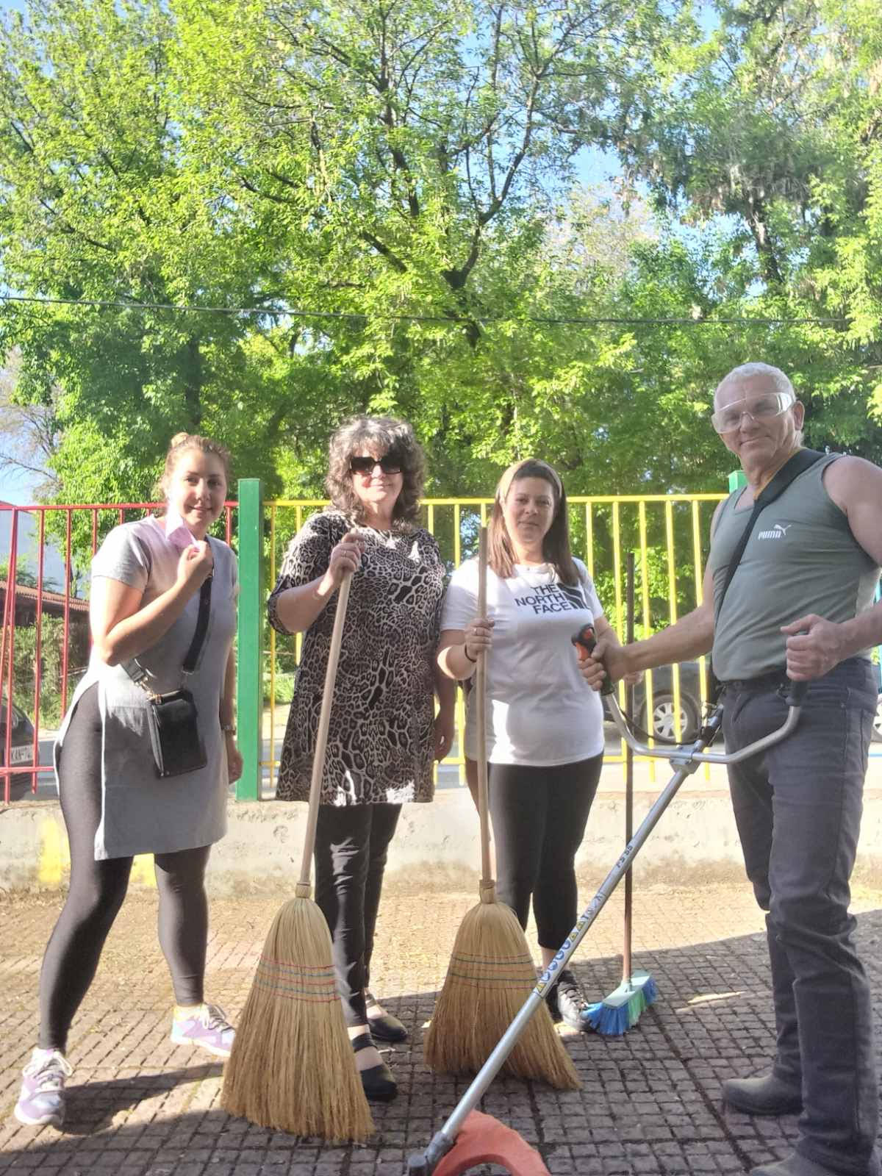

Το απόγευμα της Τετάρτης 10 Απριλίου 2024, γονείς των νηπίων μας, μαζί με την Προϊσταμένη του Νηπιαγωγείου Ιωάννα Χαρίση Τσιουφλιά, εθελοντικά καθάρισαν τον αύλειο χώρο του Νηπιαγωγείου, δίνοντας το μήνυμα:
ΟΛΟΙ ΜΑΖΙ ΜΠΟΡΟΥΜΕ!!!
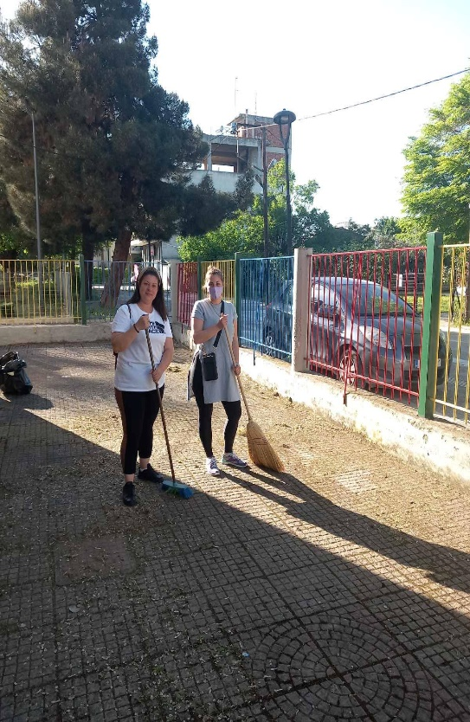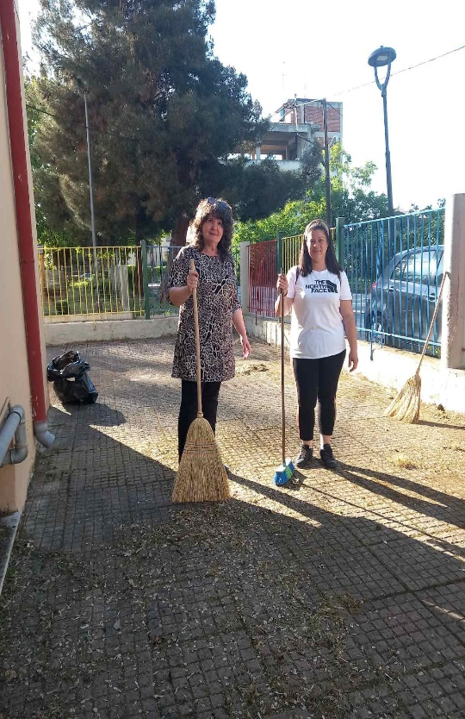
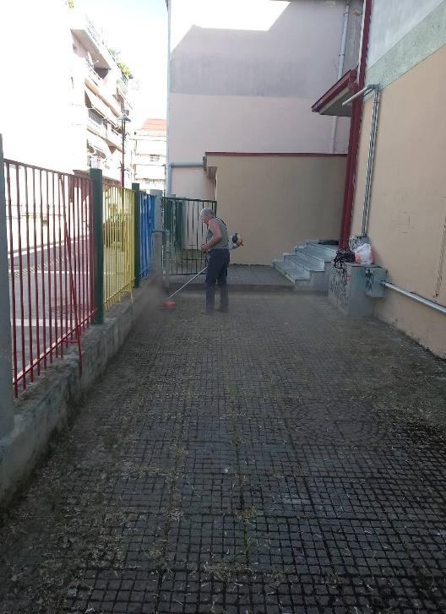

Ευχαριστούμε πολύ την κ. Τάντου Άννα, την κ. Νιαβή Άννα, τον κ. Εξάρχου Δημήτρη, για την άμεση ανταπόκρισή τους στο κάλεσμά μας.

